Technická specifikace

Název akce: II/273 Nebužely

Místo realizace: silnice II/273 od žel.přejezdu u obce Nebužely k obci Střemy

Staničení : od 7,330 do 9,030km, délka úseku 1700 m, prům.šířka 6m

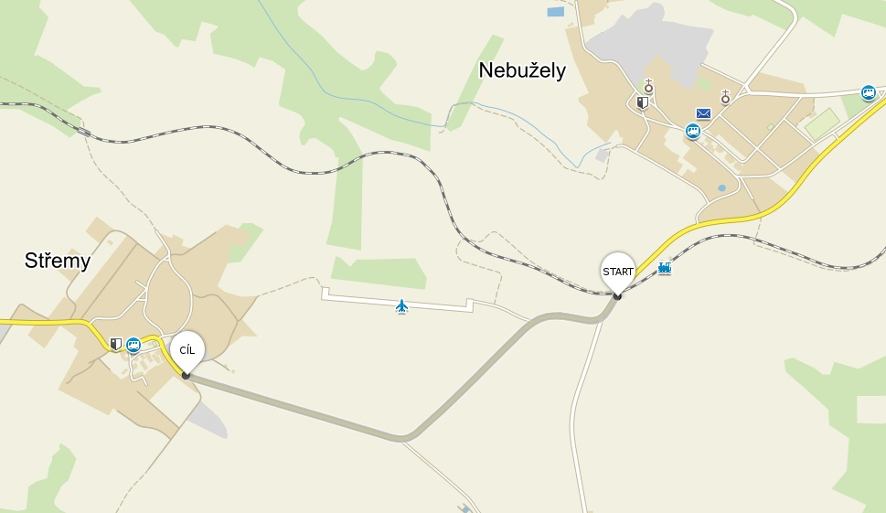

Popis součastného stavu:
Jedná se o komunikaci II. třídy, v extravilánu mezi obcemi Střemy a Nebužely. Komunikace je v nevyhovujícím stavu, přičemž v současné době převádí silnou jak osobní, autobusovou, tak zejména těžkou nákladní dopravu. Povrch komunikace vykazuje plošné deformace, hloubkové koroze, síťové, mozaikové, příčné a podélné trhliny, odlámané kraje, hrboly apod.

Základní popis akce:
Zadání stavebních prací na opravu povrchu komunikace II/273.
Rozsah prací je specifikován v položkovém rozpočtu, který je nedílnou součástí této přílohy.

Technologie opravy :
Frézování zápichů, vyrovnávka, výsprava ACo, zalití spár, zemní práce v místě propadů, dosypání krajnic, VDZ.
Veškeré provedené práce budou dle platných norem ČSN, TP.

Záruční doba: 36 měsíců

Platební podmínky:
Plnění veřejné zakázky je podmíněno spolufinancováním z prostředků Státního fondu dopravní infrastruktury, z rozpočtu na rok 2018.
Faktura bude vystavena po kompletním dokončení stavebních prací a po předání řádně vedených dokladů ( stavební deník, zkoušky, atesty, apod.) na základě předávacího protokolu.

Termín realizace: předpoklad do 12/2018

Přílohy: Položkový rozpočet s výkazem výměr

Fotodokumentace

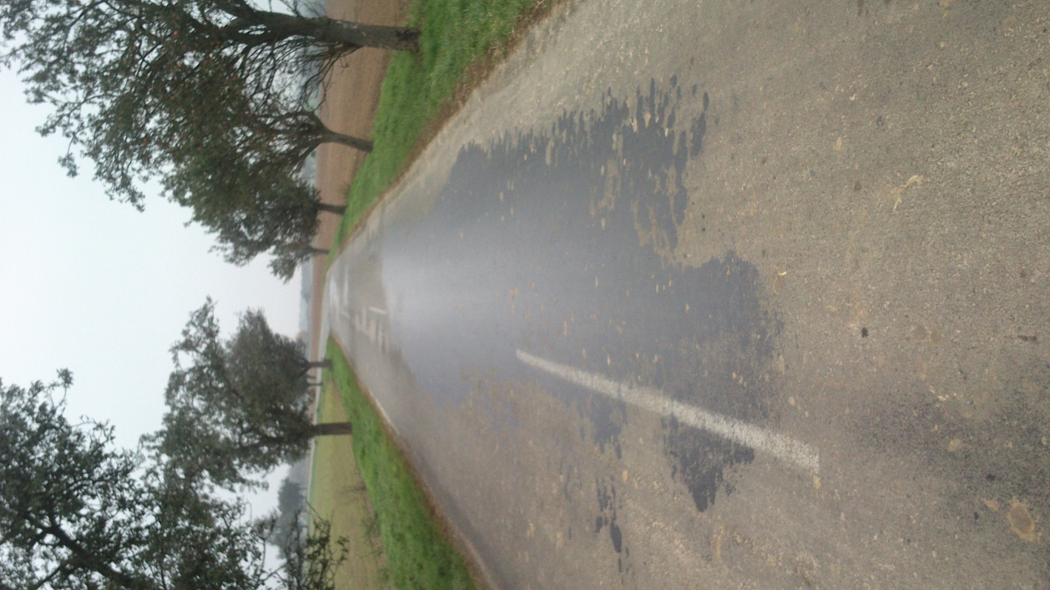
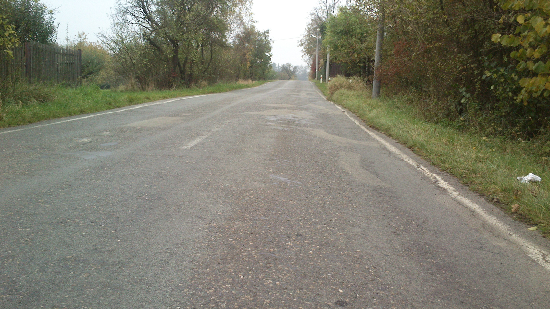

¨

Kontakty :
Vedoucí provozu : Vladimír Krejča, vladimir.krejca@ksus.cz, 602489625
Provozní cestmistr: Václav Dvořák, vaclav.dvorak@ksus.cz, 606785449
Správní cestmistr : Zuzana Pospíšilová, zuzana.pospisilova@ksus.cz, 778769400

Krajská správa a údržba silnic Středočeského kraje, příspěvková organizace, Zborovská 11, 150 21 Praha 5

Zpracoval: Václav Dvořák

